Дата: 29.10.2021 г.
Преподаватель: Тюлин С.О.
Группа: 2ТМ
Дисциплина: ОП.02 Техническая механика
Пара: 2-я
Тема 1.2. Плоская система сил: практическое занятие № 2 Плоская система произвольно расположенных сил. Определение реакций опор балок
Цель занятия образовательная: научить студентов выполнять решение задач на определение опорных реакций в балках
Цель занятия воспитательная: вызвать интерес у студентов к использованию на практике полученных знаний и умений; развивать у них интерес к выбранной специальности, дисциплинированность, ответственность за выполняемую работу
Цель занятия развивающая: развитие аналитического и логического мышления студентов

Рассмотрим несколько примеров решения задач

Пример 1. Одноопорная (защемленная) балка нагружена сосредоточенными силами и парой сил (рис.1). Определить реакции заделки.
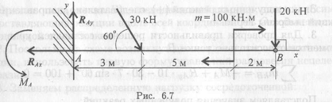

Рисунок 1 – Одноопорная (защемленная) балка

Решение
1. В заделке может возникнуть реакция, представляемая двум составляющими (R_{Ay}, R_{Ax}), и реактивный момент М_{A}. Наносим на схему балки возможные направления реакций.

Замечание. Если направления выбраны неверно, при расчетах получим отрицательные значения реакций. В этом случае реакции на схеме следует направить в противоположную сторону, не повторяя расчета.
В силу малой высоты считают, что все точки балки находятся на одной прямой; все три неизвестные реакции приложены в одной точке. Для решения удобно использовать систему уравнений равновесия в первой форме. Каждое уравнение будет содержать одну неизвестную.
- Используем систему уравнений:
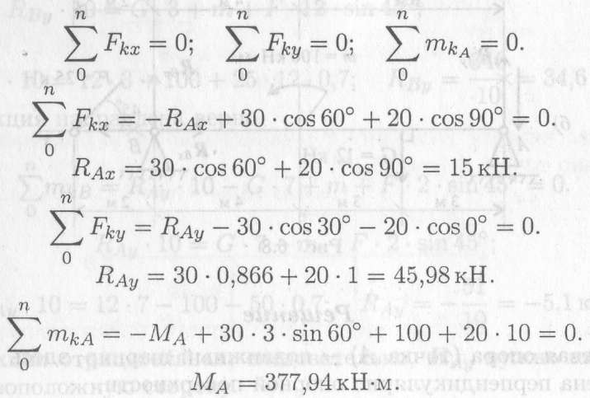

Знаки полученных реакций (+), следовательно, направления реакций выбраны верно.
3. Для проверки правильности решения составляем уравнение моментов относительно точки В.
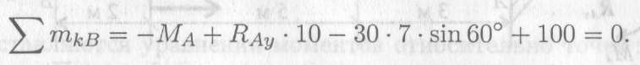
Подставляем значения полученных реакций:
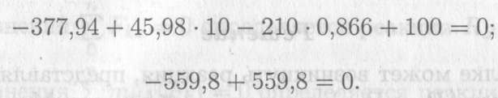 Решение выполнено верно.
Пример 2. Двухопорная балка с шарнирными опорами А и В нагружена сосредоточенной силой F, распределенной нагрузкой с интенсивностью q и парой сил с моментом т (рис. 2, а). Определить реакции опор.
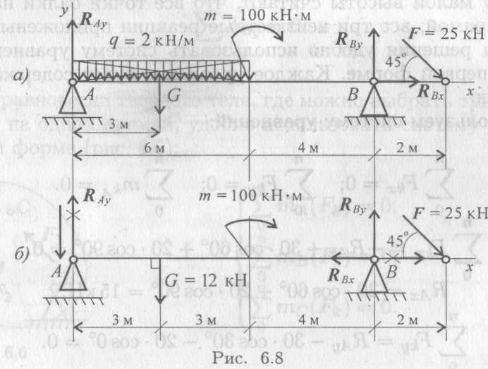
Рисунок 2 – Двухопорная балка с шарнирными опорами
Решение
- Левая опора (точка А) — подвижный шарнир, здесь реакция направлена перпендикулярно опорной поверхности. Правая опора (точка В) — неподвижный шарнир, здесь наносим две составляющие реакции вдоль осей координат. Ось Ох совмещаем с продольной осью балки.
- Поскольку на схеме возникнут две неизвестные вертикальные реакции, использовать первую форму уравнений равновесия нецелесообразно.
- Заменяем распределенную нагрузку сосредоточенной:

G = ql; G = 2*6 = 12 кН.
Сосредоточенную силу помещаем в середине пролета, далее задача решается с сосредоточенными силами (рис. 2, б).
- Наносим возможные реакции в опорах (направление произвольное).
- Для решения выбираем уравнение равновесия в виде

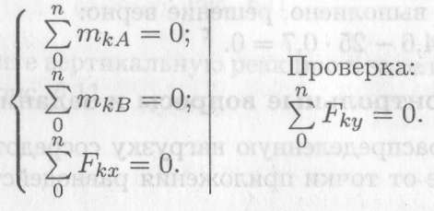
6. Составляем уравнения моментов относительно точек крепления:
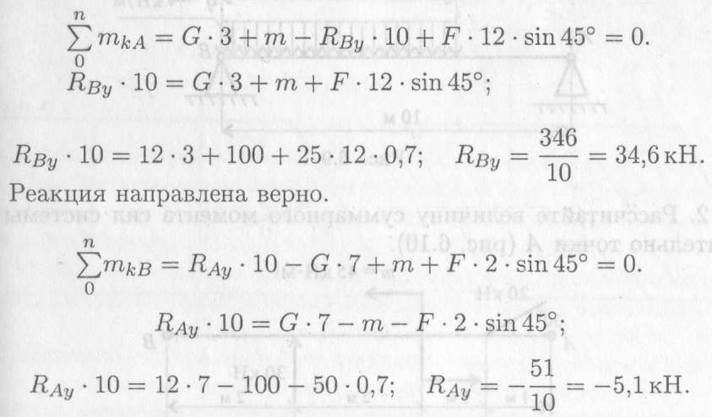
Реакция отрицательная, следовательно, R_{Аy} нужно направить н противоположную сторону.
7. Используя уравнение проекций, получим:

R_{Bx} — горизонтальная реакция в опоре В.
Реакция отрицательна, следовательно, на схеме ее направление будет противоположно выбранному.
8.Проверка правильности решения. Для этого используем четвертое уравнение равновесия
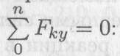
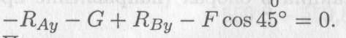
Подставим полученные значения реакций. Если условие выполнено, решение верно:
-5,1 - 12 + 34,6 – 25 -0,7 = 0.

Домашнее задание: выполнить в конспекте решение задачи по вышеуказанному примеру 1 (по вариантам). Номера вариантов указаны в таблице 1.

Задача № 1(вариант № __)
Одноопорная (защемленная) балка нагружена сосредоточенными силами и парой сил (рис. 1). Определить реакции заделки.
Рисунок 1 – Одноопорная (защемленная) балка

Для решения задачи в качестве примера берём рис.1, но при её выполнении на рисунке необходимо выполнить некоторые изменения, согласно нижеуказанных значений вариантов. Поэтому при зарисовке схемы каждый вариант записывает свои значения.
Таблица 1 – Список учебной группы 2ТМ и номера вариантов
№ п/п | Фамилия, имя, отчество студента | № варианта
1. | Аноров Александр Антонович | 1
2. | Болотов Александр Григорьевич | 2
3. | Борох Павел Дмитриевич | 1
4. | Боханцев Андрей Иванович | 2
5. | Бояков Дмитрий Сергеевич | 1
6. | Веняминов Григорий Юрьевич | 2
7. | Герасименко Денис Олегович | 1
8. | Давыдов Кирилл Павлович | 2
9. | Кипоть Данил Александрович | 1
10. | Козаков Даниил Александрович | 2
11. | Марцинев Кирилл Александрович | 1
12. | Марченко Денис Сергеевич | 2
13. | Новак Богдан Евгеньевич | 1
14. | Переверзев Александр Русланович | 2
15. | Поливянов – Конотопский Егор Александрович | 1
16. | Притков Данил Русланович | 2
17. | Рыбин Кирилл Игоревич | 1
18. | Свищёв Илья Алексеевич | 2
19. | Сесь Дмитрий Русланович | 1
20. | Сидоров Владислав Игоревич | 2
21. | Сухобок Николай Николаевич | 1
22. | Сычев Данил Эмильевич | 2
23. | Токарь Максим Николаевич | 1
24. | Щербатенко Денис Сергеевич | 2

Вариант № 1:
- расстояние от точки А до точки действия наклонной силы 2 м, значение этой силы 25 кН, угол наклона 30⁰;
- расстояние от точки действия наклонной силы до пары сил со значением 80 кНм – 4 м;
- расстояние от точки действия пары сил до точки В – 1,5 м;
- значение вертикальной силы, приложенной в точке В 15 кН.
Вариант № 2:
- расстояние от точки А до точки действия наклонной силы 2,5 м, значение этой силы 35 кН, угол наклона 45⁰;
- расстояние от точки действия наклонной силы до пары сил со значением 120 кНм – 3 м;
- расстояние от точки действия пары сил до точки В – 2,5 м;
- значение вертикальной силы, приложенной в точке В 10 кН.
Примечание: При решении задач подобного типа могут приниматься различные значения углов наклона сил. Их численные значения приведены в таблице 2.
Таблица 2 – Численные значения углов sin и cos
Угол в градусах | Значение sin | Значение cos
0 | 0,0 | 1,0
30 | 0,5 | 0,9
45 | 0,7 | 0,7
60 | 0,9 | 0,5
90 | 1,0 | 0,0

После этого выполняем решение задачи по вышеуказанному примеру.

В конце задачи указываем фамилию, инициалы студента, дату, подпись.
После выполнения работу переснять и выслать на проверку в срок – 03.11.21 до 18.00 мне на почту: sergtyulin@mail.ru
Мой телефон: 071-314-33-71
Внимание!
На следующем занятии будет выполняться контрольная работа, состоящая из решения задач двух типов: 1-й тип – определение усилия в стержнях кронштейна – данную задачу мы неоднократно рассматривали на занятиях 01.10.21 и 08.10.21; 2-й тип – определение реакций опор балок – материал сегодняшнего занятия.
Необходимо подготовить двойной тетрадный лист в клетку для её написания, а оформление контрольной работы я объясню в начале занятия. Понадобится карандаш для зарисовки схем.

